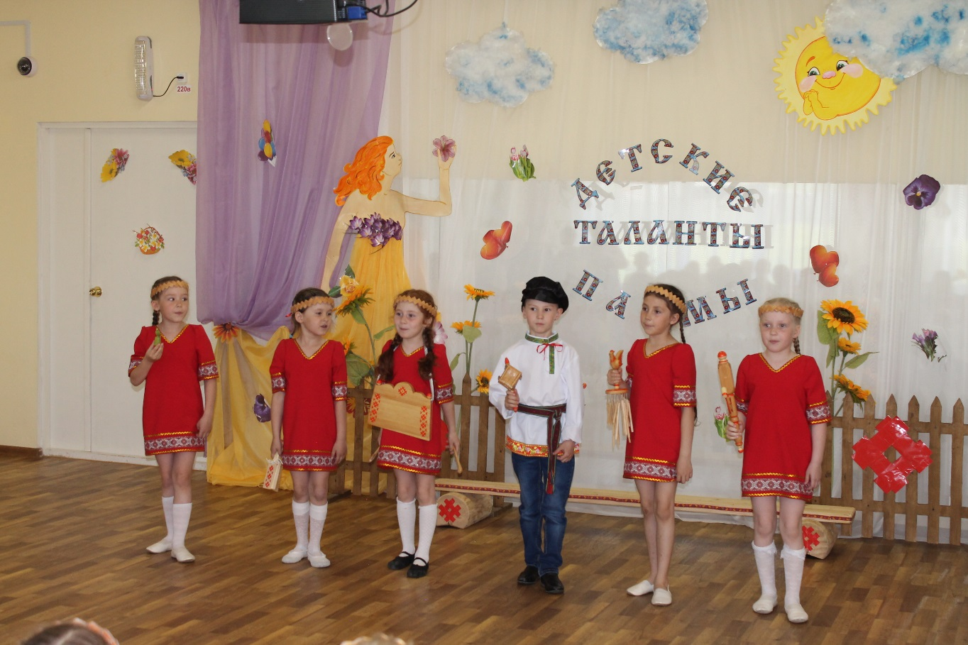 Статья «Детские таланты Пармы»
В районе прошёл традиционный муниципальный конкурс «Детские таланты Пармы», в котором приняло участие 92 человека, дети старшего дошкольного возраста из 14 детских садов: с. Кува, с. Верх-Иньва, п. Берёзовка, с. Ленинск, с. Пешнигорт, д. Конанова, с. Самково, с. Ошиб, д. Егорова, с. Верх-Юсьва, д. Разина, д. Малая Серва, с. Ёгва, Белоевский детский сад.
Свои таланты дети показали в трёх номинациях: «Вокал», «Чтецы», «Танец».
Цель конкурса: приобщение детей дошкольного возраста к национальной коми – пермяцкой культуре.
Наши воспитанники детских садов это уже маленькие «артисты», которые непринуждённо выступали перед взрослой и детской аудиторией, интонационно выразительно на коми – пермяцком языке рассказывали стихотворения коми – пермяцких писателей в виде диалога, инсценировки, образно с использованием коми - пермяцких атрибутов передавали содержание текста.
В номинации «Вокал» прозвучало восемь песен на коми – пермяцком языке, дети показали свою артистичность в исполнении песен. Пение некоторых песен сопровождалось и подтанцовкой.
В номинации «Танец» все дети ритмично в соответствии с музыкой исполняли танцевальные движения, не сходила улыбка с лица детей во время исполнения танца у воспитанников детского сада с. Пешнигорт, ритмично в соответствии с характером музыки исполняли танец с ложками дети из детского сада п. Берёзовка.
Участникам конкурса были вручены сертификаты, значки с символикой «Детские таланты Пармы 2019» и коми – пермяцким орнаментом, трём дипломантам по каждой номинации – дипломы.
Завершение конкурса - музыкальная разминка. Все дети с удовольствием, оживлённо исполняли ритмические движения. Данное мероприятие для детей - это праздник, который они ждали с нетерпением, и выразили желание приехать и выступить в следующем году.

Консультант по дошкольному образованию: Г.Г. Коньшина

